本网-综合资讯

新春走基层｜城市提升项目密集开工 奋力冲刺一季度“开门红”

连日来，苍溪县加快城市基础设施建设，一批城市品质提升项目密集开工，奋力冲刺一季度“开门红”。
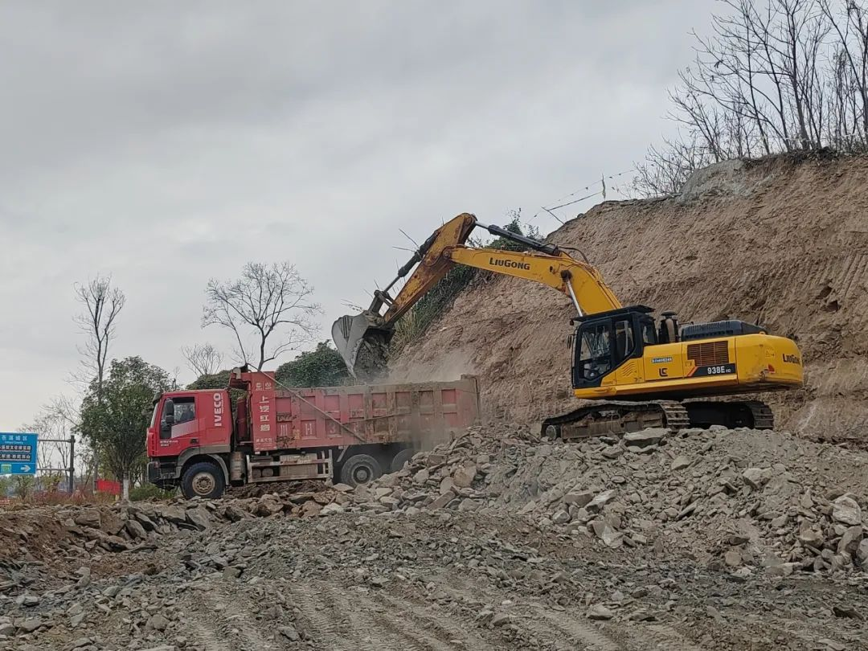
图为：少屏山主干道路建设中

位于兰海高速苍溪出入口的少屏山主干道路及市政基础设施配套工程，是我县今年新开工建设工程，该项目新建市政道路起于G75兰海高速苍溪收费站，止于少屏路口，全长686米，将建设双向四车道，路幅宽度29米，为沥青混凝土路面，配套建设道路雨污管网、路灯等附属设施，总投资约6200万元。项目建成后，将进一步改善城区路网的通行能力，改善周边环境，提升城市形象，促进城市可持续发展。
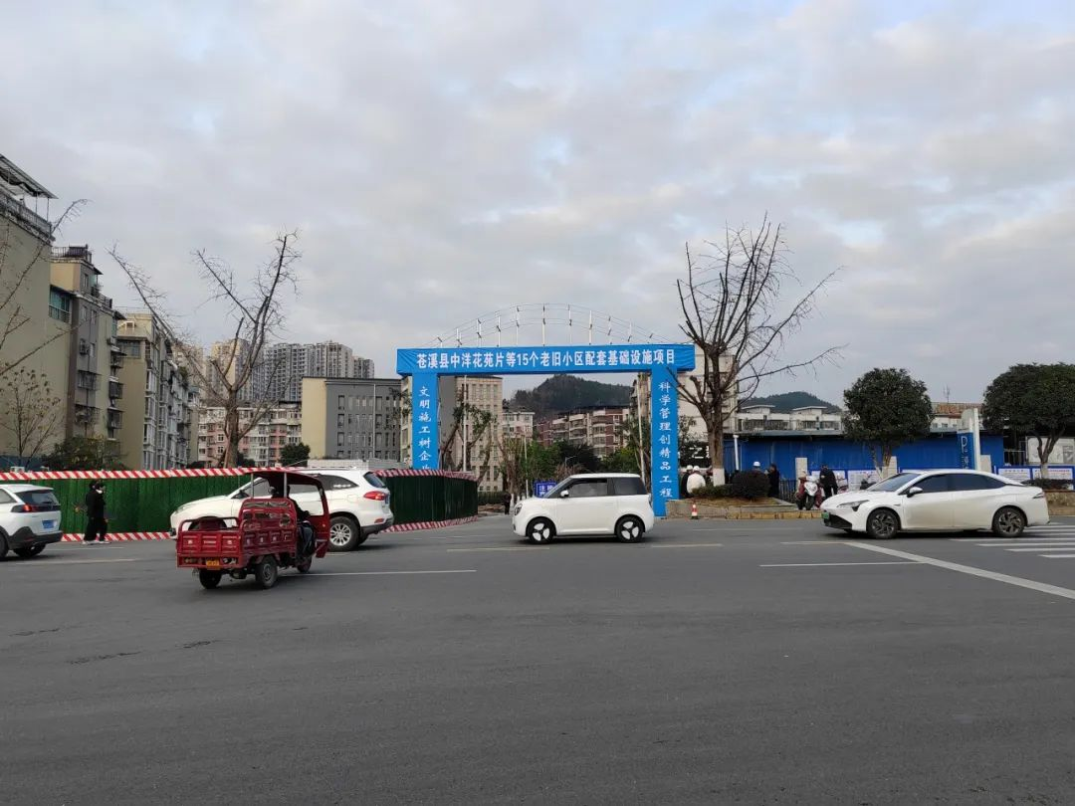
图为：滨江路人行道改造施工现场

“少屏山主干道路及市政基础设施配套项目于今年1月2日正式开工，目前该项目正处于路基回填及箱涵施工阶段，后续我公司将陆续优化人力配置，增加机械设备，保质保量，争取4个月内顺利通车，方便群众出行。”四川松元建设工程有限公司少屏山干道现场负责人韩升蓉介绍。
同样开工不久的中洋花苑片等15个老旧小区配套基础设施项目，改造范围包括滨江路滨江公园（卢家壕—文广新局段）及九曲溪中段（老汽车站—北门大道），涉及15个小区（片），建筑92栋，主要改造道路、供排水管网、电讯管沟及路灯、环境绿化、无障碍等配套基础设施，总投资约10453万元。该项目完工后将进一步完善城市整体功能，极大改善当地群众的居住条件。
“中洋花苑片等15个老旧小区配套基础设施项目于2023年12月28日开工，主要建设内容包括滨江路、北门沟两侧人行道改造、雨污水改造、管网改造、电讯管沟改造、环境整治等，目前，我们正在进行滨江路苗木修剪、庙子湾道路施工、滨江路红色印象外人行道改造施工。下一步，我们将继续增派人手，争取2024年8月底前顺利完工，早日实现提升市民生产生活品质的目标。”四川双成达建筑工程有限公司项目经理张春华说。
2023年以来，县住建局围绕城市品质提升大抓项目、抓大项目，目前已有少屏山主干道路及市政基础设施配套项目、中洋花苑片等15个老旧小区配套基础设施项目、东城片区燃气管道等老化更新改造项目、大获名城东侧市政道路建设项目等5个项目已开工，正在快速建设中，三清、西城片区燃气管道等老化更新改造、杜里滨江绿道建设、石家坝污水处理厂扩容改造3个项目正在进行施工单位招标、公示等工作，预计2024年2月全面开工建设。
“县住建局强力推进城市更新、基础设施建设、保障型安居工程等项目，紧盯项目建设进度，加大项目监管力度，提升项目建设速度，确保将项目建设成为优质工程、廉洁工程、民生工程，有效改善城市人居环境，完善城市功能，提升城市品位和能级，消除安全隐患，为苍溪县经济高质量发展不断注入活力。”县住建局总经济师张兴刚说。（文/图：张学通）

